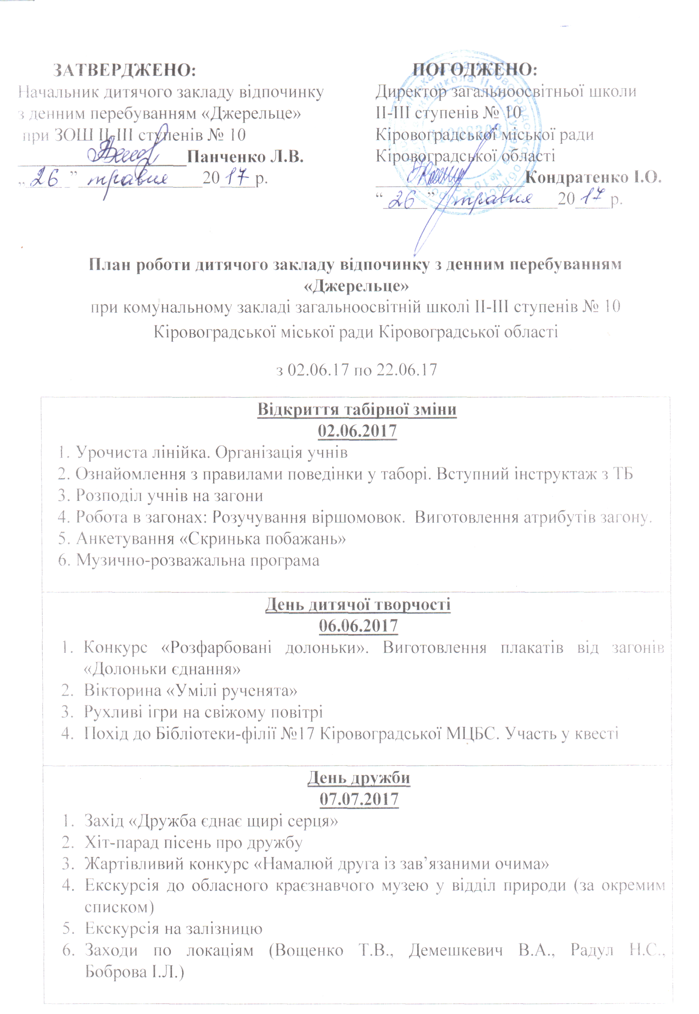

День казки
08.07.2017
- Вікторина «Сторінками казок»
- Інсценізація казок на новий лад
- Рухливі ігри на свіжому повітрі
- Екскурсія на іподром (кінно-спортивний комплекс «Княжий двір») (за окремим списком)

День патріота
09.06.2017
- Патріотична гра «Козацькі забави»
- Розважально-пізнавальна гра «Козацькому роду нема переводу!»
- Патріотичний флешмоб
- Зустріч із працівниками поліції
- Заходи по локаціям (Липченко О.С., Ломакіна А.І., Тимощук Л.А.)

День довкілля
12.06.2017
- Екскурсія на природу
- Екологічна гра «Загадки природи»
- Конкурс «Найкращий віночок»
- Екскурсія до кінологічного центру Нацполіції Кіровоградської області (за окремим списком)
- Заходи по локаціям (Назаренко Л.Р., Куроп’ятник Л.М., Бойчук А.С.)

День краси
13.06.2017
- Конкурс «Міс та містер табору»
- Майстер-клас з косоплетіння
- Дискотека під відкритим небом
- Екскурсія до обласного краєзнавчого музею у відділ природи (за окремим списком)
- Екскурсія до археологічного музею імені Нінель Бокій (за окремим списком)

День пошуку талантів
14.06.2017
- Таланти нашого загону
- Конкурс малюнків на асфальті «Фарби літа»
- Рухливі ігри,спортивні розваги
- Виготовлення загонових стіннівок
- Поїздка до кінотеатру «Портал» (за окремим списком)

День патріота
15.06.2017
- Конкурс стройової пісні
- Підготовка до конкурсу: розучування пісень та елементів стройової підготовки
- Рухливі ігри на свіжому повітрі
- Мандрівка до міського дендрологічного парку (за окремим списком)
- Заходи по локаціям (Дядюра А.М., Куц А.В., Заржинська І.І.)
День жахів та таємних знаків
16.06.2017
- Парад містичних костюмів
- Конкурс малюнків на тілі
- «Акція веселої мітли» - прибирання закріпленої території
- Гумористичний конкурс з мітлою, конкурс акторської майстерності

День бантиків
19.06.2017

Робота в загонах «Юні дизайнери»

Виготовлення композицій із бантиків

Конкурс «Найкращий бантик»

Рухливі ігри на свіжому повітрі

День креативу
20.06.2017

- Показ мод, демонстрація одягу, виготовленого із найкреативніших матеріалів
- Конкурс дизайнерів-оформлювачів «Жива реклама»
- Культпохід у будинок Юного техніка (за окремим списком)
- Рухливі ігри на свіжому повітрі

День гумору та гримера
21.06.2017
- Гра у «Фанти»
- Шоу-програма «Планета сміху»
- Свято мильних бульбашок
- Рухливі ігри на свіжому повітрі
- Заходи по локаціям ( Давидова В.Г., Чеботар Д.В.)
День закриття табору
22.06.2017
- Збір дітей, лінійка
- «Залишаю вам на згадку» - скарбничка відгуків та побажань про життя в таборі
- Закриття табірної зміни. Урочиста лінійка
- Розважальна програма «Поєднав нас «Веселковий Дивограй»
- Підведення підсумків. Нагородження кращих дітей
- Екскурсія до Народного музею пожежної охорони м. Кропивницького (за окремим списком)

